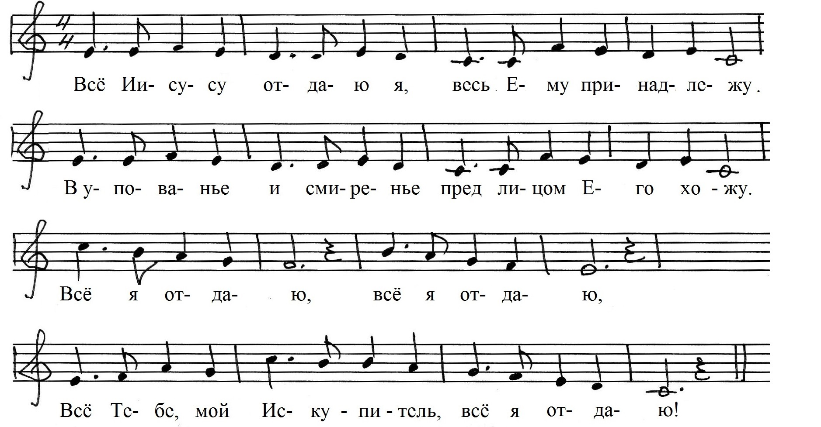
Всё Иисусу отдаю я (До мажор)

